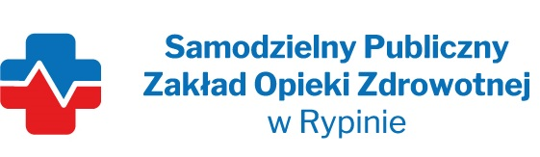

REGON: 910858394 NIP: 8921296985
Nasz znak: SP ZOZ/ZP/TP - 4/5/2024
Nasza data: 26.06.2024 r.
Numer ogłoszenia : BZP 00369173 z dnia 2024-06-17
Termin składania ofert: 01.07.2024 r. godzina 10.00

Wykonawcy - Dostawcy
postępowania przetargowego
ZP/TP- 4/2024
Samodzielny Publiczny Zakład Opieki Zdrowotnej w Rypinie uprzejmie informuje, że w dniu 25.06.2024 r. wpłynęły zapytania dotyczące postępowania przetargowego,
pn. „Dostawa sprzętu jednorazowego użytku z podziałem na 32 pakiety„

PAKIET NR 28
Poz. 1.Czy Zamawiający wymaga 1 opakowania (50 sztuk) opisanego asortymentu, co miałoby istotne znaczenie z uwagi na bezpieczeństwo i zachowanie sterylności asortymentu ?
ODPOWIEDŹ: Zamawiający wymaga 1 opakowania ( 50 szt.)
Poz. 2. Z uwagi na to, że igła o wymaganej średnicy 19G - nie występuje z ostrzem typu pencil-point, uprzejmie prosimy Zamawiającego o dopuszczenie igły o tej średnicy z ostrzem Quincke, lub dopuszczenie igły z ostrzem pencil point o średnicy 22G.
ODPOWIEDŹ: Zamawiający dopuszcza, asortyment został przeniesiony do Pakietu nr 3
Czy Zamawiający w poz. 3, 4, 5 wymaga, aby igły do znieczuleń zawierały w zestawie odpowiednią igłę prowadzącą 20G/38 mm dla igieł 25 i 26G oraz 22G/38 mm dla igły 27G?
ODPOWIEDŹ: Zamawiający wymaga, asortyment został przeniesiony do Pakietu nr 3

Z poważaniem

Magdalena Kurtyka - Pełnomocnik

